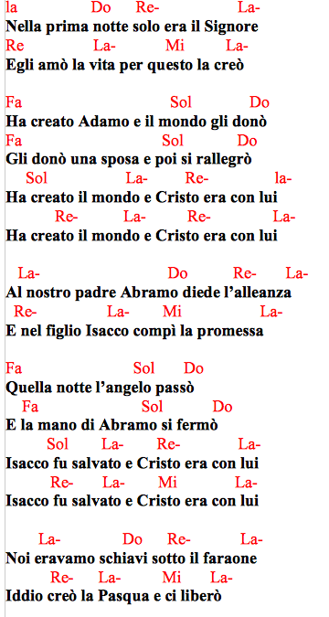
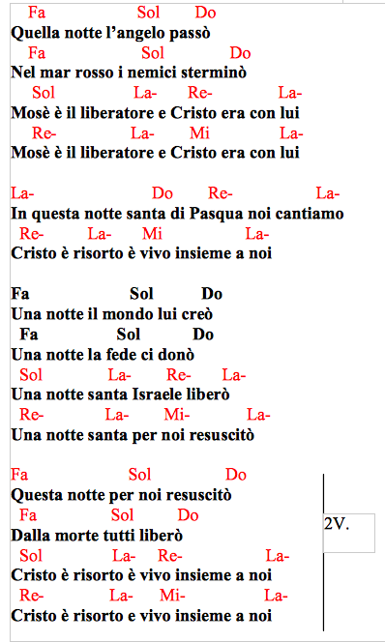

Parrocchia Santa Maria Madre della Misericordia

Sacra rappresentazione della
“Ultima Cena”
con i ragazzi della cresima

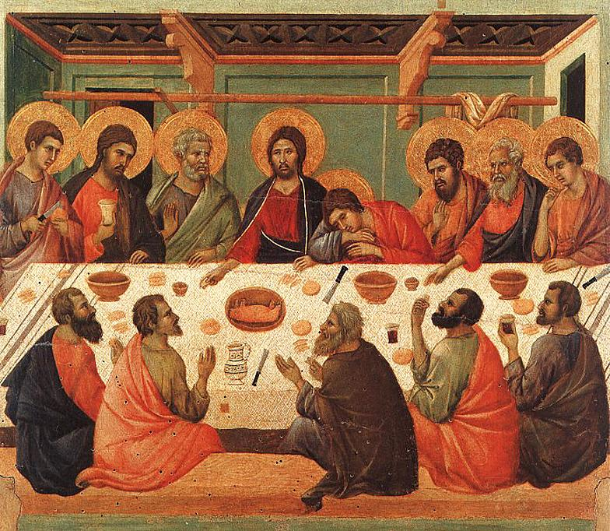

“Alla fiera dell’est”

“Canto delle 4 notti”

Alla fiera dell'est, per due soldi, un topolino mio padre comprò
Alla fiera dell'est, per due soldi, un topolino mio padre comprò
E venne il gatto, che si mangiò il topo, che al mercato mio padre comprò
E venne il gatto, che si mangiò il topo, che al mercato mio padre comprò
Alla fiera dell'est, per due soldi, un topolino mio padre comprò
E venne il cane, che morse il gatto, che si mangiò il topo
che al mercato mio padre comprò.
Alla fiera dell'est, per due soldi, un topolino mio padre comprò
E venne il bastone, che picchiò il cane, che morse il gatto,
che si mangiò il topo che al mercato mio padre comprò.
Alla fiera dell'est, per due soldi, un topolino mio padre comprò
E venne il fuoco, che bruciò il bastone, che picchiò il cane,
che morse il gatto, che si mangiò il topo che al mercato mio padre comprò.
Alla fiera dell'est, per due soldi, un topolino mio padre comprò
E venne l'acqua che spense il fuoco che bruciò il bastone che picchiò il cane
che morse il gatto, che si mangiò il topo che al mercato mio padre comprò.
Alla fiera dell'est, per due soldi, un topolino mio padre comprò
E venne il toro, che bevve l'acqua, che spense il fuoco,
che bruciò il bastone, che picchiò il cane,
che morse il gatto, che si mangiò il topo che al mercato mio padre comprò.
Alla fiera dell'est, per due soldi, un topolino mio padre comprò
E venne il macellaio, che uccise il toro, che bevve l'acqua,
che spense il fuoco, che bruciò il bastone, che picchiò il cane,
che morse il gatto, che si mangiò il topo che al mercato mio padre comprò.
Alla fiera dell'est, per due soldi, un topolino mio padre comprò
E l'angelo della morte, sul macellaio, che uccise il toro, che bevve l'acqua,
che spense il fuoco, che bruciò il bastone, che picchiò il cane,
che morse il gatto, che si mangiò il topo che al mercato mio padre comprò.
Alla fiera dell'est, per due soldi, un topolino mio padre comprò
E infine il Signore, sull'angelo della morte, sul macellaio,
che uccise il toro, che bevve l'acqua, che spense il fuoco,
che bruciò il bastone, che picchiò il cane, che morse il gatto,
che si mangiò il topo che al mercato mio padre comprò.
Alla fiera dell'est, per due soldi, un topolino mio padre comprò

